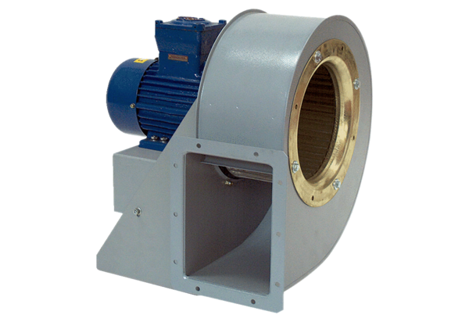Центробежный вентилятор GRM HD 35/4-1 ExКомплект поставки: 1 штукАссортимент: C
Номер артикула: 0073.0409Изготовитель: MAICO

